ISOLASI MINYAK KEMIRI DARI BIJI KEMIRI (Aleurites
moluccana L.) DENGAN METODE SANGRAI SELAMA
25 MENIT DAN PEMANFAATANNYA DALAM
FORMULASI POMADE URANG-ARING
(Eclipta alba L.)

SKRIPSI

OLEH :
AMIRUL MUSALLIM
NPM.152114143

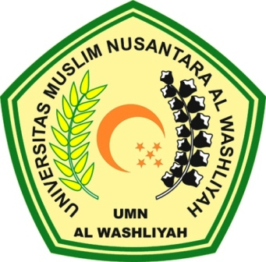

PROGRAM STUDI FARMASI
FAKULTAS FARMASI
UNIVERSITAS MUSLIM NUSANTARA AL-WASHLIYAH
MEDAN
2019

ISOLASI MINYAK KEMIRI DARI BIJI KEMIRI (Aleurites
moluccana L.) DENGAN METODE SANGRAI SELAMA
25 MENIT DAN PEMANFAATANNYA DALAM
FORMULASI POMADE URANG-ARING
(Eclipta alba L.)

SKRIPSI

Skripsi ini diajukan untuk melengkapi tugas-tugas dan memenuhi syarat-syarat untuk mencapai gelar Sarjana Farmasi pada Fakultas Matematika dan Ilmu Pengetahuan Alam Program Studi Farmasi Universitas Muslim Nusantara Al-washliyah

OLEH :
AMIRUL MUSALLIM
NPM.152114143

PROGRAM STUDI FARMASI
FAKULTAS FARMASI
UNIVERSITAS MUSLIM NUSANTARA AL-WASHLIYAH
MEDAN
2019

